**FORMULARIS**

Realitzar el següent formulari:

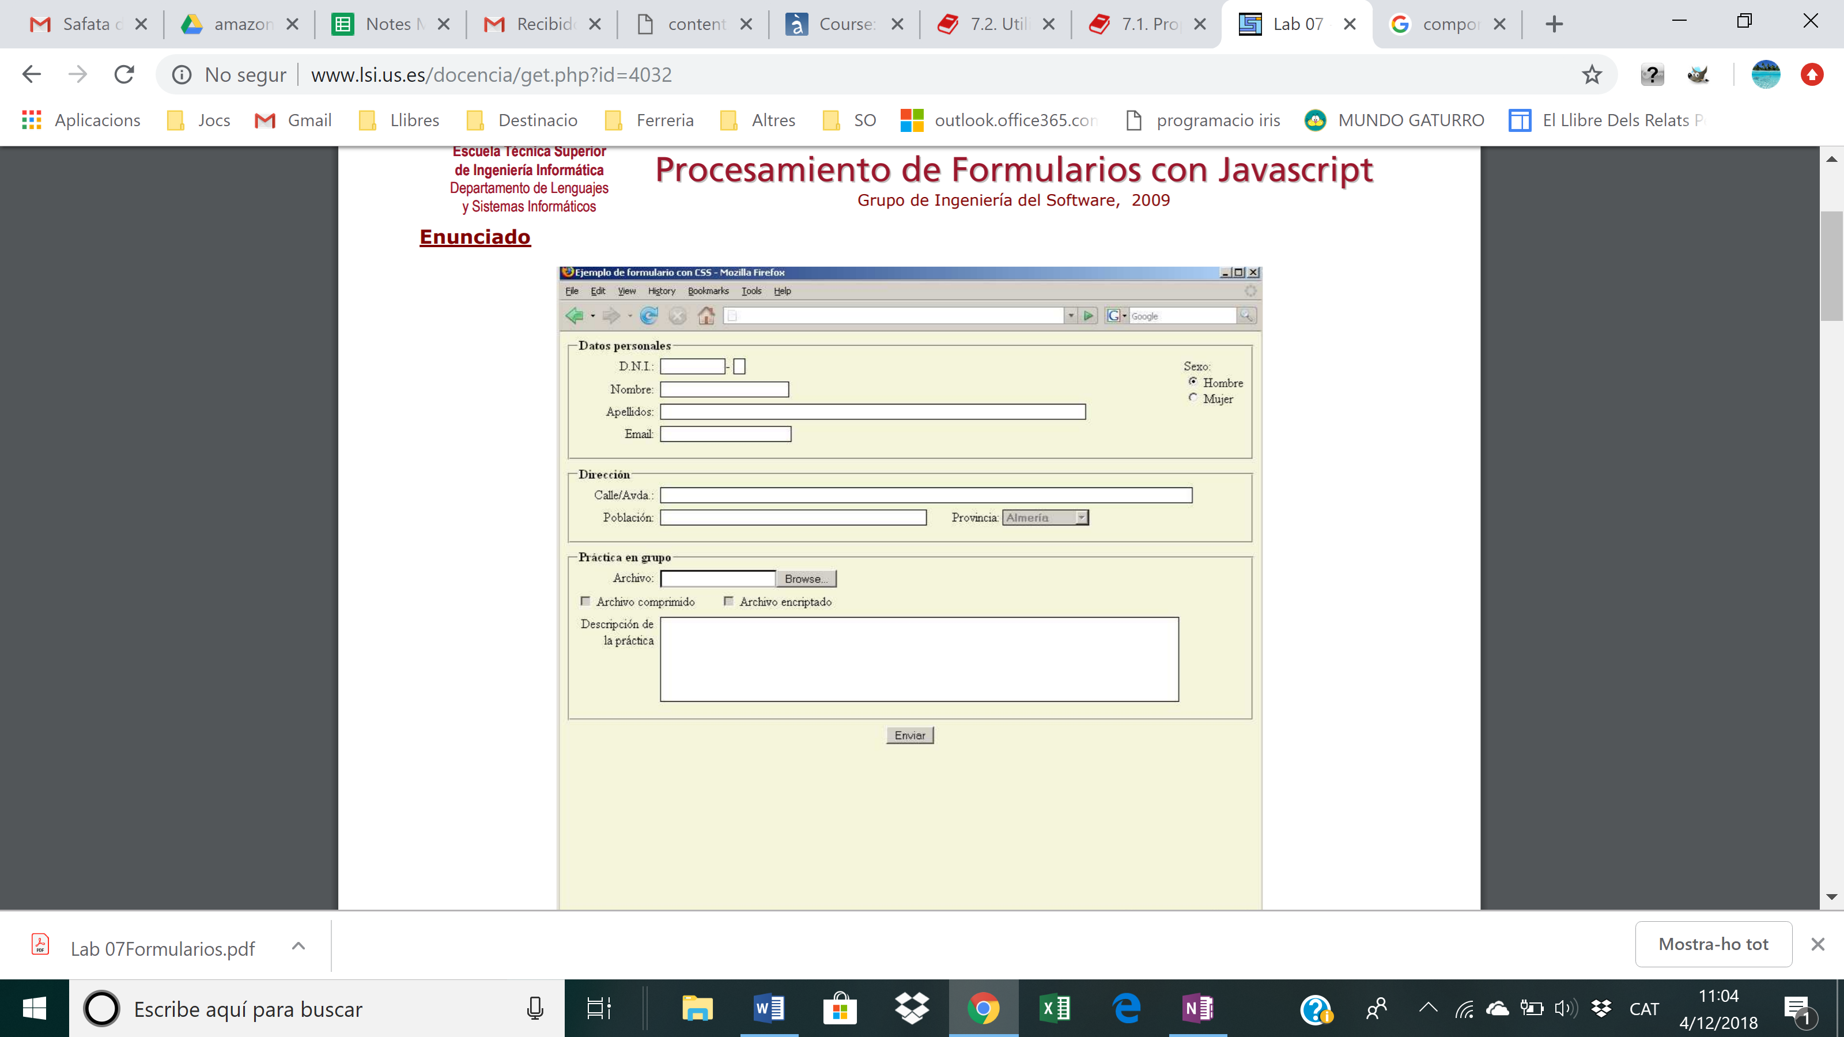

Validacions a tenir en compte:

1. Els camps **DNI, email, nombre** i **apellidos** no estiguin buits.
2. Comprovar que la lletra del DNI sigui correcta.

Recordeu el càlcul de la lletra del DNI:

* + 1. *tabla[23]=[T,R,W,A,G,M,Y,F,P,D,X,B,N,J,Z,S,Q,V,H,L,C,K,E]*
    2. *modulo = dni %23;*
    3. *letra = tabla[modulo];*

1. Només podrem seleccionar **província** en el cas de que hàgim seleccionat alguna adreça.
2. (utilitzeu la propietat **disabled** vista a teoria)
3. Les caixes de selecció “**archivo comprimido**” i “**archivo encriptado**” que només es puguin seleccionar si prèviament s’ha seleccionat un arxiu. I que la descripció de la pràctica només es pugui omplir si s’ha seleccionat un arxiu i que sigui obligatòria aquesta descripció.

Accions a realitzar:

1. Limitar el camp descripció de la practica a la longitud oportuna.(Com en l’exemple que hem fet a teoria)
2. Convertiu els camps **nombr**e i **apellidos** a majúscules.
3. En la llista de selecció de **Provincia** cal que es mostri per defecte Barcelona. (utilitzeu **onfocus** vist a teoria)
4. Marcar de color vermell els camps erronis.
5. Cal restringir els camps **nombre** i **apellidos** per tal de que no acceptin números.
6. Valideu que s’hagi seleccionat alguna **província**. (vist a teoria a validació d’una opció de la llista)

Informació dels errors:

Els errors s’informaran al usuari mitjançant una finestra emergent d’avis. (Alert)

Alhora, crearem un bloc DIV dins del HTML a on mostrarem l’error utilitzant l’atribut innerHTML. (vist en pràctiques anteriors)